

KERJA PRAKTEK – KI091392

PEMBUATAN DOKUMENTASI DAN USER MANUAL APLIKASI AKUNTANSI ONLINE SIMDIV (SISTEM INFORMASI MANAJEMEN DIVISI)

Artha Pradyta
NRP 5110 100 109

Reinaldy Jalu Nusantara
NRP 5110 100 116

Dosen Pembimbing
Sarwosri, S.Kom, M.Kom
19760809 200112 2 001

JURUSAN TEKNIK INFORMATIKA
Fakultas Teknologi Informasi
Institut Teknologi Sepuluh Nopember
Surabaya 2013
LAPORAN KEGIATAN
KERJA PRAKTEK

PEMBUATAN DOKUMENTASI DAN USER MANUAL APLIKASI AKUNTANSI ONLINE SIMDIV (SISTEM INFORMASI MANAJEMEN DIVISI)
PT. Wijaya Karya (Persero) Tbk
Jl. D.I. Pandjaitan kav.9. Jakarta
Periode : 1 Juli 2013 – 1 Agustus 2013


Oleh :
Artha Pradyta (5110100109)
Reinaldy Jalu Nusantara (5110100116)

JURUSAN TEKNIK INFORMATIKA
FAKULTAS TEKNOLOGI INFORMASI
INSTITUT TEKNOLOGI SEPULUH NOPEMBER
SURABAYA
LEMBAR PENGESAHAN I

Judul : PEMBUATAN DOKUMENTASI DAN USER MANUAL APLIKASI AKUNTANSI ONLINE SIMDIV (SISTEM INFORMASI MANAJEMEN DIVISI)
Lokasi : PT. Wijaya Karya (Persero) Tbk
Periode : 1 Juli 2013 – 31 Juli 2013

Jakarta, 31 Juli 2013

Mengetahui,
Pembimbing Lapangan

Ganif Achmad Robi
Manajer Sistem Informasi
LEMBAR PENGESAHAN II

Judul : PEMBUATAN DOKUMENTASI DAN USER MANUAL APLIKASI AKUNTANSI ONLINE SIMDIV (SISTEM INFORMASI MANAJEMEN DIVISI)
Lokasi : PT. Wijaya Karya (Persero) Tbk
Periode : 1 Juli 2013 – 31 Juli 2013

Surabaya, 1 Agustus 2013

Dosen Pembimbing,

Sarwosri, S.Kom, M.Kom
NIP. 19760809 200112 2 001

Abstrak

Teknologi informasi saat ini merupakan salah satu aspek penting yang dibutuhkan perusahaan-perusahaan untuk mendukung proses bisnis yang mereka miliki. Berbagai macam aplikasi berbasis web sudah dikembangkan guna meningkatkan kinerja perusahaan sehingga menjadi lebih efisien dan efektif.
Namun, dengan seiring perkembangan teknologi yang sangat cepat, aplikasi-aplikasi milik perusahaan yang sudah ada harus dikembangkan secara berkala guna memenuhi tuntutan bertambahnya proses bisnis yang dijalankan perusahaan. Dalam hal ini aplikasi-aplikasi tersebut akan dikembangkan oleh programmer.
Masalah muncul ketika programmer lama milik perusahaan yang mengembangkan aplikasi milik perusahaan sudah tidak kerja lagi diperusahaan tersebut sehingga perusahaan terpaksa mencari programmer baru. Proses pengembangan aplikasi akan membutuhkan waktu yang sangat lama sekali karena programmer baru kekurangan informasi mengenai aplikasi yang akan dikembangkan dan tidak ada transfer ilmu antara programmer lama dan programmer baru.
Maka dari itu, DPPL (Deskripsi Perancangan Perangkat Lunak) merupakan salah satu dokumen penting yang harus dimiliki pihak PT. Wijaya Karya guna memudahkan proses transfer ilmu antara programmer lama dengan programmer baru dimana dengan transfer ilmu yang cepat akan mempercepat proses pengembangan perangkat lunak yang lama.

Kata kunci : DPPL, SDD

Kata Pengantar

Segala puji syukur kami sampaikan kepada Tuhan Sang Pencipta berkat atas rahmatnya sehingga penulis dapat menyelesaikan kegiatan dan laporan kerja praktek di PT. Wijaya Karya Pusat.Kegiatan kerja praktek ini merupakan mata kuliah wajib yang ada di Jurusan Teknik Informatika, Fakultas Teknologi Informasi, Institut Teknologi Sepuluh Nopember untuk mencapai gelar Sarjana Komputer.
Tidak Lupa Kami sampaikan banyak terima kasih kami kepada :
- Tuhan Sang Pencipta yang atas rahmat dan hidayah-Nya kami mampu menyelesaikan kerja praktek ini dan diberikan kemudahan dalam menjalankannya.
- Ibu Dr. Eng. Nanik Suciati S.Kom, M.Kom sebagai Ketua Jurusan Teknik Informatika Institut Teknologi Sepuluh Nopember.
- Ibu Isye Ariesanti, S.Kom, M.Phil sebagai Koordinator Kerja Praktek .
- Ibu Sarwosri, S.Kom. M.T. sebagai Dosen Pembimbing Kegiatan Kerja Praktek.
- Ibu Getsa dari departemen Human Capital yang telah membantu kami diterima kerja praktek di PT. Wijaya Karya.
- Bapak Ganif Ahmad Robi selaku Manajer Sistem Informasi PT. Wijaya Karya yang telah menerima kami kerja praktek di Biro Sistem Informasi PT. Wijaya Karya.
- Bapak Beben Subagja dan Ibu Riha dari Biro Sistem Informasi PT. Wijaya Karya yang telah membimbing kami selama kerja praktek di PT. Wijaya Karya.
- Semua staff Biro Sistem Informasi PT. Wijaya Karya yang telah membantu dan memberi banyak saran kepada kami sehingga kerja praktek ini dapat terselesaikan dengan baik dan tepat waktu.
Akhir kata mohon maaf apabila ada kekurangan baik dari sisi materi maupun cara penyampaian karena keterbatasan waktu dan kemampuan penulis. Dengan senang hati kami menerima kritik dan saran agar laporan ini menjadi lebih baik. Semoga laporan kerja praktek ini bermanfaat bagi orang lain.

Jakarta, 31 Juli 2013

Penyusun

Daftar Isi
LEMBAR PENGESAHAN I ii
LEMBAR PENGESAHAN II iii
Abstrak iv
Kata Pengantar v
Daftar Isi vii
BAB 1 PENDAHULUAN 1
1.1 Latar Belakang 1
1.2 Permasalahan 2
1.3 Tujuan dan Manfaat Project 2
1.4 Batasan masalah 3
1.5 Metodologi 3
1.6 Waktu Pelaksanaan 4
1.7 Sistematika Penulisan 4
BAB 2 PROFIL PERUSAHAAN 6
2.1 Sejarah Perusahaan 6
2.2 Visi Misi PT. Wijaya Karya (Persero) Tbk. 9
2.2.1 Misi 9
2.2.2 Visi 9
2.3 Struktur Organisasi 10
BAB 3 TINJAUAN PUSTAKA 13
3.1 Pembuatan Dokumen Perangkat Lunak Berdasarkan Standar DPPL dan Sudut Pandang Praktisi. 13
3.2 Aplikasi Perangkat Lunak yang Digunakan 13
3.2.1 Aplikasi Microsoft Word 13
3.2.2 Aplikasi PowerDesigner 13
3.2.3 Microsoft Visio 13
3.2.4 Mozilla Firefox 14
3.2.5 Star UML 15
3.2.6 FireShot 15
3.2.7 SnippingTool 15
BAB 4 ANALISIS DAN PERANCANGAN 16
4.1 Analisa Standar Dokumentasi 16
4.2 Perancangan Standar Dokumentasi 17
BAB 5 PENJELASAN APLIKASI SIMDIV 19
1 Pendahuluan 19
1.1. Tujuan Penulisan Dokumen 19
1.2. Lingkup Masalah 19
1.3. Definisi dan Istilah 23
Tabel 1. Daftar definisi dan akronim 23
Tabel 2. Daftar Istilah 25
1.4. Referensi 26
1.5. Ikhtisar Dokumen 27
2 Deskripsi Perancangan Global (Arsitektural) 29
2.1. Rancangan Lingkungan Implementasi 29
2.2. Model Use Case 30
2.2.1. Diagram Use Case 30
Gambar 1. Diagram Use Case SIMDIV 30
2.2.2.Definisi Aktor 31
Tabel 3. Definisi Aktor 31
2.2.3.Definisi Use Case 32
Tabel 4. Definisi Use Case 32
2.3. Deskripsi Persistensi Objek (Basis Data) 34
Gambar 2 : Relasi Tabel Jurnal Secara General 34
Gambar 3 : Relasi Tabel SIMDIV Secara Keseluruhan 35
2.4. Arsitektur Sistem 39
Gambar 4 : Diagram Deployment Aplikasi SIMDIV 39
3. Deskripsi Perancangan Rinci 40
3.1. Deskripsi Framework Terakorp 40
Gambar 5 : Mengetahui modul Terakorp yang digunakan melalui URI 41
Gambar 6 : Struktur Direktori Terakorp 42
3.2. Deskripsi Framework CI 43
Gambar 7 : Struktur Direktori CI 44
3.3. Dekomposisi Menu 45
Gambar 8 : Struktur Menu Aplikasi SIMDIV 45
3.4. Flow Aplikasi 46
Gambar 9 : Flow Membuat Report RK dalam Framework CI 46
Gambar 10 : Flow Membuat report OS dalam framework CI 47
Gambar 11 : Flow Membuat report dalam Framework Terakorp 48
3.5. Studi Kasus 49
Gambar 12 : Gambar Contoh Tracking Uri 49
BAB 6 KESIMPULAN DAN SARAN 51
VII.I Kesimpulan 51
VII.II Saran 51
DAFTAR PUSTAKA 52
LAMPIRAN 53

BAB 1 PENDAHULUAN

Bab pendahuluan menjelaskan segala hal yang berkaitan dengan latar belakang, permasalahan, tujuan dan manfaat projek, batasan masalah, waktu pelaksanaan, dan sistematika penulisan yang digunakan dalam Kerja Praktik, dan sistematika penulisan.

1.1 Latar Belakang

Di era Teknologi seperti saat ini tidak dapat dipungkiri bahwa Teknologi memegang peranan penting dalam mempermudah proses kerja perusahaan. Khususnya Teknologi Informasi telah menjadi sektor penting yang terus dikembangkan di tiap perusahaan untuk memenuhi kebutuhan bisnisnya, sehingga dapat membuat pekerjaan lebih efektif dan efisien.
Salah satunya di PT. Wijaya Karya (Persero) Tbk. yang memiliki banyak sekali aplikasi yang dipakai dalam menjalankan bisnisnya. Salah satunya di bidang akuntansi atau keuangan adalah aplikasi SIMDIV Online. Aplikasi ini adalah aplikasi berbasis web yang dipakai untuk memproses laporan keuangan dari jurnal akuntansi yang dimasukkan oleh user, dalam hal ini pegawai. Aplikasi ini masih dalam tahap pengembangan sehingga masih memungkinkan terjadinya perubahan – perubahan pada aplikasi tersebut.
Pengembangan aplikasi tentu membutuhkan petunjuk untuk dapat mengetahui bagian dari aplikasi mana yang dapat dikembangkan, terutama saat terjadi pergantian tim pengembang. Mereka yang baru masuk harus dengan cepat mengetahui tentang seluk beluk aplikasi tersebut sebelum dapat ikut dalam pengerjaan pengembangan aplikasi. Untuk itulah diperlukan dokumen yang sekiranya dapat membantu proses tersebut. Dokumen tersebut bernama Deskripsi Perancangan Perangkat Lunak (DPPL).

Selain pengembang entitas lain dari sebuah aplikasi adalah pengguna atau user. Karena user bukan merupakan tim pengembang, yang mengetahui seluk beluk aplikasi, maka diperlukan juga dokumen yang berisi petunjuk penggunaan dari aplikasi tersebut. Dokumen tersebut dirangkum dalam Juklak atau Petunjuk Pelaksanaan Aplikasi.

1.2 Permasalahan

Permasalahan dalam pengembangan aplikasi SIMDIV ini adalah tidak adanya dokumentasi dalam proses pengembangannya. Oleh karena itu kami diminta untuk membuat dokumentasi untuk tim pengembang dan membuat Petunjuk Pelaksanaan aplikasi sebagai petunjuk pemakaian SIMDIV Online bagi user. Sehingga terdapat dua dokumen di akhir pengerjaan Kerja Praktik.

1.3 Tujuan dan Manfaat Project

Dokumentasi Aplikasi SIMDIV Online ini berguna untuk :

- Dari Sisi Pengembang.
Pengembang memiliki acuan dalam pengembangan aplikasi, serta mengetahui histori dari perubahan – perubahan yang terjadi di aplikasi, serta memudahkan anggota tim baru untuk cepat mempelajari aplikasi kemudian mengembangkannya.
- Dari Sisi User
User dapat mempelajari cara penggunaan aplikasi dengan mudah dan cepat sehingga dapat menggunakan fitur – fitur di dalam aplikasi dengan baik, serta mengurangi kemungkinan terjadinya error dalam penggunaan aplikasi.

1.4 Batasan masalah

Terdapat dua dokumen yang akan dibuat. Yang pertama adalah Dokumentasi untuk pengembang yang selanjutnya disebut DPPL (Deskripsi Perancangan Perangkat Lunak) serta yang kedua adalah Juklak (Petunjuk Pelakasanaan) Aplikasi SIMDIV Online.

Pembuatan dokumen DPPL mengambil referensi dari IEEE Std 1016™-2009 serta dokumen DPPL dari perkuliahan “Arsitektur dan Perancangan Sistem” pada Jurusan Teknik Informatika Institut Teknologi Sepuluh Nopember, serta disesuaikan dengan kebutuhan dan kondisi PT. Wijaya Karya (Persero) Tbk.

Pembuatan dokumen Juklak mengambil referensi dari Juklak aplikasi SIMPRO Online yang sudah pernah dibuat sebelumnya.

1.5 Metodologi

Untuk menyelesaikan permasalahan yang diberikan perusahaan, kami menggunakan beberapa metodologi, yaitu :
- Wawancara dan konsultasi langsung
Dalam menentukan isi dari dokumen yang dibuat, penulis melakukan wawancara dan konsultasi dengan tim pengembang aplikasi SIMDIV di Biro Sistem Informasi PT. Wijaya Karya (Persero) Tbk. Tim pengembang tersebut terdiri dari analis dan programmer.

1.6 Waktu Pelaksanaan

Kerja Praktik ini dilaksanakan selama tanggal 1 Juli 2013 – 1 Agustus 2013 dibawah naungan Biro Sistem Informasi, Departemen Pengembangan Sistem dan Usaha, PT Wijaya Karya (Persero) Tbk.

1.7 Sistematika Penulisan

Laporan Kerja Praktik ini terbagi menjadi 5 bab dengan rincian sebagai berikut :
- BAB 1 : PENDAHULUAN
Berisi pendahuluan yang terdiri dari latar belakang, permasalahan, tujuan dan manfaat proyek, batasan masalah, waktu pelaksanaan, dan sistematika penulisan yang digunakan dalam Kerja Praktik, dan sistematika penulisan.
- BAB 1 : PROFIL PERUSAHAAN
Berisi tentang gambaran umum dari tempat Kerja Praktik yaitu Kantor Bank Indonesia Surabaya, mulai dari sejarah, perkembangan perusahaan, departemen yang ada, dan struktur organisasi.
- BAB 3 : TINJAUAN PUSTAKA
Bab ini berisi dasar teori dari metode/teknologi yang digunakan dalam meyelesaikan project Kerja Praktik.
- BAB 4 : ANALISIS DAN PERANCANGAN
Pada bab ini dijelaskan mengenai desain antarmuka aplikasi serta desain basis data yang digunakan dalam aplikasi.
- BAB 5 : IMPLEMENTASI
Bab ini menjelaskan tentang implementasi source code yang telah dibuat maupun yang diperbaiki sehingga proses yang sebelumnya tidak dapat berfungsi dengan baik dapat digunakan.
- BAB 6 : KESIMPULAN DAN SARAN
Bab ini berisi kesimpulan dan saran dari proses pelaksanaan Tugas Praktik.
BAB 2 PROFIL PERUSAHAAN

Bab ini berisi tentang gambaran umum dari tempat Kerja Praktik yaitu Kantor PT Wijaya Karya Jakarta, mulai dari sejarah, perkembangan perusahaan, departemen yang ada, dan struktur organisasi

2.1 Sejarah Perusahaan

WIKA dibentuk dari proses nasionalisasi perusahaan Belanda bernama Naamloze Vennotschap Technische Handel Maatschappij en Bouwbedijf Vis en Co. atau NV Vis en Co. Berdasarkan Peraturan Pemerintah No. 2 tahun 1960 dan Surat Keputusan Menteri Pekerjaan Umum dan Tenaga Listrik (PUTL) No. 5 tanggal 11 Maret 1960, dengan nama Perusahaan Negara Bangunan Widjaja Karja. Kegiatan usaha WIKA pada saat itu adalah pekerjaan instalasi listrik dan pipa air. Pada awal dasawarsa 1960-an, WIKA turut berperan serta dalam proyek pembangunan Gelanggang Olah Raga Bung Karno dalam rangka penyelenggaraan Games of the New Emerging Forces (GANEFO) dan Asian Games ke-4 di Jakarta.
Seiring berjalannya waktu, berbagai tahap pengembangan kerap kali dilakukan untuk terus tumbuh serta menjadi bagian dari pengabdian WIKA bagi perkembangan bangsa melalui jasa-jasa konstruksi yang tersebar di berbagai penjuru negeri.
Perkembangan signifikan pertama adalah di tahun 1972, dimana pada saat itu nama Perusahaan Negara Bangunan Widjaja Karja berubah menjadi PT Wijaya Karya. WIKA kemudian berkembang menjadi sebuah kontraktor konstruksi dengan menangani berbagai proyek penting seperti pemasangan jaringan listrik di Asahan dan proyek irigasi Jatiluhur.
Satu dekade kemudian, pada tahun 1982, WIKA melakukan perluasan divisi dengan dibentuknya beberapa divisi baru, yaitu Divisi Sipil Umum, Divisi Bangunan Gedung, Divisi Sarana Papan, Divisi Produk Beton dan Metal, Divisi Konstruksi Industri, Divisi Energy, dan Divisi Perdagangan. Proyek yang ditangani saat itu diantaranya adalah Gedung LIPI, Gedung Bukopin, dan Proyek Bangunan dan Irigasi. Selain itu, semakin berkembangnya anak-anak perusahaan di sektor industri konstruksi membuat WIKA menjadi perusahaan infrastruktur yang terintegrasi dan bersinergi.
Keterampilan para personel WIKA dalam industri konstruksi telah mendorong Perseroan untuk memperdalam berbagai bidang yang digelutinya dengan mengembangkan beberapa anak perusahaan guna dapat berdiri sendiri sebagai usaha yang spesialis dalam menciptakan produknya masing-masing. Pada tahun 1997, WIKA mendirikan anak perusahaannya yang pertama, yaitu PT Wijaya Karya Beton, mencerminkan pesatnya perkembangan Divisi Produk Beton WIKA saat itu.
Kegiatan PT Wijaya Karya Beton saat itu diantaranya adalah pengadaan bantalan jalan rel kereta api untuk pembangunan jalur double-track Manggarai, Jakarta, dan pembangunan PLTGU Grati serta Jembatan Cable Stayed Barelang di Batam. Langkah PT Wijaya Karya Beton kemudian diikuti dengan pendirian PT Wijaya Karya Realty pada tahun 2000 sebagai pengembangan Divisi Realty. Pada tahun yang sama didirikan pula PT Wijaya Karya Intrade sebagai pengembangan Divisi Industri dan Perdagangan.
Semakin berkembangnya Perseroan, semakin tinggi pula tingkat kepercayaan masyarakat terhadap kemampuan Perseroan. Hal ini tercermin dari keberhasilan WIKA melakukan penawaran saham perdana (Initial Public Offering/IPO) pada tanggal 27 Oktober 2007 di Bursa Efek Indonesia (saat itu bernama Bursa Efek Jakarta). Pada IPO tersebut, WIKA melepas 28,46 persen sahamnya ke publik, sehingga pemerintah Republik Indonesia memegang 68,42 persen saham, sedangkan sisanya dimiliki oleh masyarakat, termasuk karyawan, melalui Employee/Management Stock Option Program (E/MSOP), dan Employee Stock Allocation (ESA).
Sementara itu, langkah pengembangan Divisi menjadi anak perusahaan yang berdiri di atas kaki sendiri terus dilakukan. Pada tahun 2008 WIKA mendirikan anak perusahaan PT Wijaya Karya Gedung yang memiliki spesialisasi dalam bidang usaha pembangunan high rise building. WIKA juga mengakuisisi 70,08 persen saham PT Catur Insan Pertiwi yang bergerak di bidang mechanical-electrical. Kemudian nama PT Catur Insan Pertiwi dirubah menjadi PT Wijaya Karya Insan Pertiwi. Pada tahun 2009, bersama dengan PT Jasa Sarana dan RMI, mendirikan PT Wijaya Karya Jabar Power yang bergerak dalam pembangunan Pembangkit Listrik Tenaga Panas bumi (PLTP).
Di pertengahan tahun 2009, WIKA bersama perusahaan lain berhasil menyelesaikan Jembatan Suramadu, sebuah proyek prestisius yang menghubungkan pulau Jawa dengan pulau Madura. Kini proyek tersebut telah dirasakan manfaatnya oleh masyarakat luas.
Memasuki tahun 2010, WIKA berhadapan dengan lingkungan usaha yang berubah dengan tantangan lebih besar. Untuk itu, WIKA telah menyiapkan Visi baru, yaitu VISI 2020 untuk menjadi salah satu perusahaan EPC dan Investasi terintegrasi terbaik di Asia Tenggara. Visi ini diyakini dapat memberi arah ke segenap jajaran WIKA untuk mencapai pertumbuhan yang lebih optimal, sehat dan berkelanjutan.
Per 31 Desember 2012 Pemerintah Republik Indonesia
memegang 65%, sementara sisanya dimiliki oleh masyarakat, termasuk karyawan, melalui Employee Stock Allocation (ESA), Employee Stock Option Program (ESOP) dan Management Stock Ownership Program (MSOP).

2.2 Visi Misi PT. Wijaya Karya (Persero) Tbk.

2.2.1 Misi
- Menyediakan Produk-produk Energi, Industri & Infrastruktur Terpadu yang Unggul
- Memenuhi Harapan Pemangku Kepentingan Utama
- Menjalankan Praktik Etika Bisnis untuk Menjadi Warga Usaha yang Baik dan Memelihara Keberlanjutan Perusahaan
- Ekspansi Strategis Keluar Negeri
- Mengimplementasikan “Best Practices” dalan Sistem Manajemen Terpadu

2.2.2 Visi
Menjadi salah satu perusahaan terbaik di bidang Engineering Procurement dan Construction (EPC) dan Investasi terintegrasi di Asia Tenggara.

2.3 Struktur Organisasi
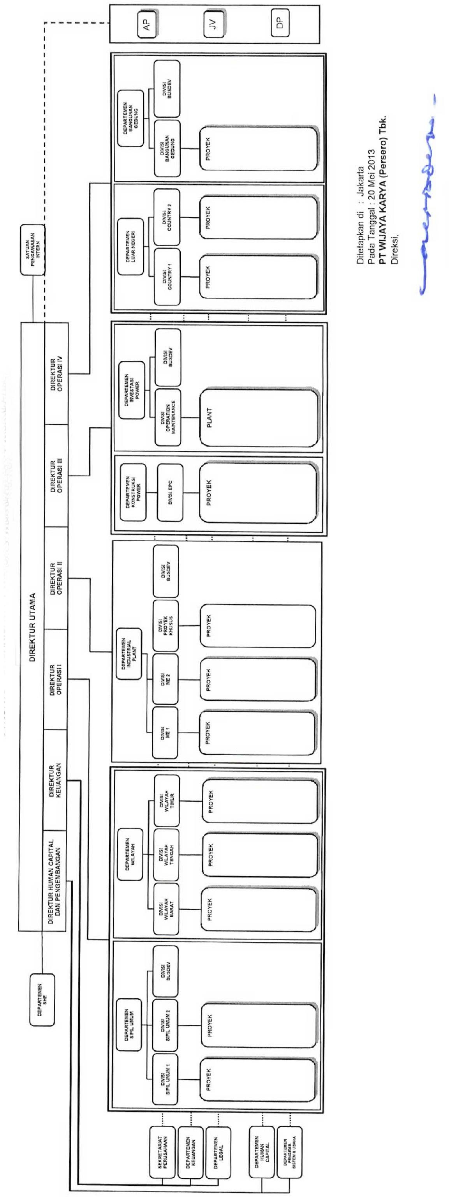
PT Wijaya Karya dipimpin oleh seorang Direktur Utama dibantu oleh 6 Direktur yang masing masing direktur membawahi departemen masing masing. Secara garis besar organisasi di Wijaya Karya terdiri dari 14 bidang yaitu :
1. Departemen Sipil Umum, membidangi 3 (tiga) divisi yaitu :
a. Divisi Sipil Umum 1.
b. Divisi Sipil Umum 2.
c. Divisi Sustainable Development (Susdev)
2. Departemen Wilayah, membidangi 3 (tiga) divisi yaitu :
a. Divisi Wilayah Barat
b. Divisi Wilayah Tengah
c. Divisi Wilayah Timur
3. Departemen Industrial Plant, membidangi 4 (empat) seksi yaitu :
a. Divisi Mekanikal Elektrikal 1 (ME).
b. Divisi Mekanikal Elektrikal 2 (ME).
c. Divisi Proyek Khusus.
d. Divisi Sustainable Development (Susdev).
4. Departemen Konstruksi Power, membidangi 1 (satu) seksi yaitu :
a. Divisi Engineering Procurement Construction (EPC).
5. Departemen Investasi Power, membidangi 2(dua) seksi yaitu :
a. Divisi Operation Maintenance.
b. Divisi Sustainable Development (Susdev).
6. Departemen Luar Negeri, membidangi 2 (dua) seksi yaitu :
a. Divisi Country 1.
b. Divisi Country 2.
7. Departemen Bangunan Gedung, membidangi 2 (dua) seksi yaitu :
a. Divisi Bangunan Gedung
b. Divisi Sustainable Development (Susdev).
8. Satuan Pengawasan Intern.
9. Departemen Safety, Health, Environment (SHE)
10. Departemen Keuangan.
11. Departemen Legal.
12. Sekretariat Perusahaan.
13. Departemen Human Capital.
14. Departemen Pengembangan Sistem dan Usaha
BAB 3 TINJAUAN PUSTAKA

Bab ini berisi dasar teori dari metode/teknologi yang digunakan dalam meyelesaikan tugas Kerja Praktik.

3.1 Pembuatan Dokumen Perangkat Lunak Berdasarkan Standar DPPL dan Sudut Pandang Praktisi.

3.2 Aplikasi Perangkat Lunak yang Digunakan

3.2.1 Aplikasi Microsoft Word
Microsoft Word atau Microsoft Office Word adalah perangkat lunak pengolah kata (word processor) yang dikembangkan oleh Microsoft. Pertama diterbitkan pada 1983 dengan nama Multi-Tool Word untuk Xenix, versi-versi lain kemudian dikembangkan untuk berbagai sistem operasi, misalnya DOS (1983), Apple Macintosh (1984), SCO UNIX, OS/2, dan Microsoft Windows (1989). Setelah menjadi bagian dari Microsoft Office System 2003 dan 2007 diberi nama Microsoft Office Word.

3.2.2 Aplikasi PowerDesigner
PowerDesigner adalah perangkat lunak yang dibuat oleh Sybase. Aplikasi ini digunakan untuk membuat model proses bisnis perangkat lunak serta manajemen untuk arsitektur data, arsitektur informasi dan arsitektur perusahaan.

3.2.3 Microsoft Visio
Microsoft Visio (atau sering disebut Visio) adalah sebuah perangkat lunak komputer yang sering digunakan untuk membuat diagram, diagram alir (flowchart), brainstorm, dan skema jaringan yang dirilis oleh Microsoft Corporation. Aplikasi ini menggunakan grafik vektor untuk membuat diagram-diagramnya.
Visio aslinya bukanlah buatan Microsoft Corporation, melainkan buatan Visio Corporation, yang diakusisisi oleh Microsoft pada tahun 2000. Versi yang telah menggunakan nama Microsoft Visio adalah Visio 2002, Visio 2003, dan Visio 2007 yang merupakan versi terbaru. Visio 2007 Standard dan Professional menawarkan antarmuka pengguna yang sama, tapi seri Professional menawarkan lebih banyak pilihan template untuk pembuatan diagram yang lebih lanjut dan juga penataan letak (layout). Selain itu, edisi Professional juga memudahkan pengguna untuk mengoneksikan diagram-diagram buatan mereka terhadap beberapa sumber data dan juga menampilkan informasi secara visual dengan menggunakan grafik.

3.2.4 Mozilla Firefox
Mozilla Firefox (aslinya bernama Phoenix dan kemudian untuk sesaat dikenal sebagai Mozilla Firebird) adalah peramban web lintas platform gratis yang dikembangkan oleh Yayasan Mozilla dan ratusan sukarelawan.
Sebelum rilis versi 1.0-nya pada November 2004, Firefox telah mendapatkan sambutan yang sangat bagus dari pihak media, termasuk dari Forbes dan Wall Street Journal. Dengan lebih dari 5 juta download dalam 12 hari pertama rilisnya dan 6 juta hingga 24 November 2004, Firefox 1.0 adalah salah satu perangkat lunak gratis, sumber terbuka (open-source) yang paling banyak digunakan di antara pengguna rumahan.
Melalui Firefox, Yayasan Mozilla betujuan untuk mengembangkan sebuah peramban web yang kecil, cepat, sederhana, dan sangat bisa dikembangkan (terpisah dari Mozilla Suite yang lebih besar). Sejak 3 April 2003, Firefox dan klien surel Thunderbird telah menjadi fokus utama pengembang Yayasan Mozilla untuk menggantikan Mozilla Suite.
Firefox dapat dijalankan pada berbagai macam sistem operasi seperti Microsoft Windows, Linux, Mac OS X, dan FreeBSD. Versi stabil terbaru Firefox saat ini adalah 22.0, yang dirilis pada 25 Juni 2013.

3.2.5 Star UML
StarUML adalah perangkat lunak untuk bekerja dengan UML (Unified Modern Language), dibawah lisensi versi modifikasi dari GNU GPL. StarUML mendukung sebagian besar jenis diagram yang termasuk dalam UML 2.0.

3.2.6 FireShot
FireShot adalah add-on yang terdapat pada Browser Firefox yang dapat menangkap, mengubah, mengatur, mengeksport, mengunggah, dan mencetak screenshot halaman web. Aplikasi ini memiliki antarmuka yang sederhana dan desain yang menarik sehingga memudahkan dalam pemakaiannya.

3.2.7 SnippingTool
Snipping Tool adalah aplikasi yang termasuk di dalam Windows 8, Windows 7, Windows Vista, dan Experience Pack untuk Windows XP Tablet PC Edition 2005. Program ini digunakan untuk mengambil screenshot dari sebuah window, area segiempat, dan area berbentuk bebas, atau keseluruhan layar.

BAB 4 ANALISIS DAN PERANCANGAN

Bab ini menjelaskan mengenai analisa pembuatan dokumentasi perangkat lunak dari sisi pengembang ataupun pengguna yang sudah sesuai dengan standart yang telah ada dan disesuaikan dengan kebutuhan perusahaan.

4.1 Analisa Standar Dokumentasi
Dalam pembuatan dokumentasi perangkat lunak, terdapat jenis dokumentasi yang sering digunakan oleh pengembang perangkat lunak yaitu dokumen DPPL (Deskripsi Perancangan Perangkat Lunak).
Salah satu standart yang digunakan sebagai acuan dalam pembuatan dokumen DPPL adalah sebagai berikut :
IEEE Std 1016™-2009, IEEE Standard for Information Technology—Systems Design—Software Design Descriptions.
Dokumen ini berisi standar pembuatan Software Design Description (Deskripsi Perancangan Perangkat Lunak / DPPL). Di dalamnya dikatakan bahwa bagian – bagian yang harus ada di dalam DPPL yaitu :
- Pendahuluan
- Ruang lingkup
- Tujuan Penulisan
- Pihak yang terkait dalam pembuatan DPPL
- Definisi - definisi yang terdapat dalam dokumen
- Model konseptual Perangkat lunak
- Desain Element
- Desain atribut (nama atribut, tipe atribut, maksud atribut)
- Relasi tiap elemen

- Informasi deskripsi desain
- Referensi
- Daftar istilah
- Histori perubahan
- Entitas desain (sistem, subsistem, library yang digunakan, framework, komponen, kelas, penyimpanan data, dll). Setiap entitas harus memiliki nama, tipe, dan tujuan.
- Hubungan antar entitas

4.2 Perancangan Standar Dokumentasi
Dari standar poin-poin penting yang harus ada dalam pendokumentasian perangkat lunak menurut IEEE Std 1016™-2009, dan juga digabungkan dengan poin-poin penting yang memang dibutuhkan perusahaan, maka berikut ini hasil rancangan standart pendokumentasian perangkat lunak yang akan digunakan di perusahaan PT. Wijaya Karya (Persero) Tbk. :

Daftar Isi
1. Pendahuluan
1.1. Tujuan Penulisan Dokumen
1.2. Lingkup Masalah
1.3. Definisi dan Istilah
1.4. Referensi
1.5. Ikhtisar Dokumen
2. Deskripsi Perancangan Global (Arsitektural)
2.1. Rancangan Lingkungan Implementasi
2.2. Model Use Case
2.3. Deskripsi Persistensi Objek (Basis Data)
2.4. Arsitektur Sistem
3. Deskripsi Perancangan Rinci
3.1. Deskripsi Framework
3.2. Flow Aplikasi
3.3. Studi Kasus

BAB 5 PENJELASAN APLIKASI SIMDIV

Bab ini berisi tentang implementasi dari pembuatan dokumentasi aplikasi SIMDIV berdasar kerangka dokumentasi yang telah dibuat sebelumnya.

1 Pendahuluan

1.1. Tujuan Penulisan Dokumen
Dokumen Deskripsi Perancangan Perangkat Lunak (DPPL) atau Software Design Description (SDD) ini bertujuan untuk mendokumentasikan aplikasi akuntansi SIMDIV milik PT. Wijaya Karya sehingga dapat digunakan oleh pengembang aplikasi di Biro Sistem Informasi PT. Wijaya Karya sebagai acuan teknis untuk mengembangkan perangkat lunak pada tahap selanjutnya.

1.2. Lingkup Masalah
Perangkat lunak sistem informasi ini bernama SIMDIV (Sistem Informasi Manajemen Divisi). Aplikasi berbasis web ini digunakan sebagai sistem terintegrasi di bidang akuntansi untuk menghasilkan laporan – laporan bisnis dan keuangan yang dibutuhkan perusahaan sehingga fungsi utamanya adalah untuk memudahkan pihak pengguna dalam monitoring keuangan perusahaan.
Batasan masalah :
- Pengguna (user) aplikasi ini merupakan pegawai di tiap departemen yang hanya dapat mengakses laporan di departemennya masing-masing.
- Pengguna lain admin yang dapat mengakses semua laporan dan dapat menambah, mengedit, dan menghapus user (data pegawai).
- User / pegawai dapat menginputkan jurnal yang berbentuk file berekstensi csv (comma separator value) dan dapat melihat laporan keuangan dari jurnal tersebut.
- Sebelum mengakses menu – menu yang terdapat di SIMDIV, user atau admin harus sudah login terlebih dahulu.
- Laporan keuangan yang dapat dihasilkan dalam aplikasi ini adalah :
  - Buku besar
- Buku Besar
- Buku Besar per Unit Kerja

  - Neraca lajur
- Neraca Lajur
- Neraca Lajur Per Unit Kerja
- Neraca Lajur Per SPK
- Neraca Lajur Per Semester

  - Posisi keuangan
- Posisi Keuangan Per Divisi

  - Kas / bank
- Kartu Bank

  - Piutang
- Piutang Penjualan Per NSB
- Piutang Penjualan Per SPK
- Piutang Retensi Per NSB
- Piutang Retensi Per SPK
- Piutang PPN Per NSB
- Piutang Ragu-ragu
- Piutang Lain-lain

  - Uang Muka Diberikan
- U.M Kepada Supplier Per NSB
- U.M Kepada Supplier Per SPK
- U.M Kepada Subkon Per NSB
- U.M Kepada Subkon Per SPK
- U.M Kepada Mandor Per NSB
- U.M Kepada Mandor per SPK
- U.M Kepada Lain Per NSB
- U.M Kepada Lain Per SPK

  - BAD / BDD
- BAD Produksi Per SPK
- BAD Produksi Per NSB
- BAD Usaha Per SPK
- BAD Usaha Per NSB
- BAD Retensi Per SPK
- BAD Retensi Per NSB
- BAD Material Per SPK
- BAD Material Per NSB
- BAD Upah Per SPK
- BAD Upah Per NSB
- BAD Alat Per SPK
- BAD Alat Per NSB
- BAD Subkont Per SPK
- BAD Subkont Per NSB
- BAD BTL Produksi Per SPK
- BAD BTL Produksi Per NSB

  - Jaminan
- Jaminan Uang Muka Per SPK
- Jaminan Pelaksanaan Per SPK
- Jaminan Pemeliharaan Per SPK
- Jaminan Tender
- Jaminan Usaha Lain – lain

  - Utang usaha
- Utang Kredit Mitra
- Utang Kepada Pemasok Per NSB
- Utang Kepada Pemasok Per SPK
- Utang Kepada Subkon Per NSB
- Utang Kepada Subkon Per SPK
- Utang Kepada Mandor Per NSB
- Utang Kepada Mandor Per SPK
- Hutang KMK Per SPK
- Hutang KMK Per NSB
- Utang Lain-lain
- Hutang Dalam Proses Per SPK
- Hutang Dalam Proses Proses Per SPK
- Hutang Dalam Proses Per NSB

  - Uang Muka Diterima
- U.M Diterima Per NSB
- U.M Diterima Per SPK

  - BPDP
- BPDP Per Perkiraan
- BPDP Per Wilayah

  - Laba Rugi
- Laba / Rugi Divisi
- Laba / Rugi Per Divisi
- Laba / Rugi SPK

  - Rekonsiliasi Hubungan R/K
- Rekonsiliasi Hubungan R/K JO
- Rekonsiliasi Hubungan R/K antara Divisi dan SPK
- Rekonsiliasi Hubungan R/K (Antar Departemen)

  - Wesel Bayar
- Wesel Bayar Per SPK
- Wesel Bayar Per NSB

  - Produksi
- Ra-Ri Per Sumberdaya
- Ra-Ri Per Tahap

  - Biaya Usaha
  - Biaya Usaha-PPA
  - Selisih Efisiensi
  - Rekonsiliasi Pajak
  - Persekot Dinas Per NSB
  - Tagihan Bruto Per SPK

1.3. Definisi dan Istilah
Dalam dokumen DPPL-001 ini akan digunakan beberapa definisi, singkatan dan akronim. Antara lain adalah sebagai berikut :

Tabel 1. Daftar definisi dan akronim
Kata Kunci atau frase | Definisi dan atau akronim
DPPL | Deskripsi Perancangan Perangkat Lunak
SDD | Software design Description
IEEE | Institute of Electrical and Electronics Engineers  Standar internasional untuk pengembangan dan rancangan produk
DBMS | Database Management System  Perangkat lunak yang digunakan untuk mengelola suatu basis data dan menjalankan operasi terhadap data yang diminta banyak pengguna
SIMDIV | Sistem Informasi Manajemen Divisi
SPK | Surat Perintah Kerja  Proyek yang dikerjakan oleh PT. Wijaya Karya
NSB | Nasabah
PPN | Pajak Pertambahan Nilai  Pajak yang dikenakan atas setiap pembelian Barang Kena Pajak dan pemanfaatan Jasa Kena Pajak baik di dalam wilayah Indonesia maupun dari luar daerah Pabean
BAD | Biaya Akan Dibayar
BDD | Biaya Dibayar Dimuka
BPDP | Biaya Pekerjaan Dalam Pelaksanaan
R/K | Rekonsiliasi
SPK | Surat Perintah Kerja  Proyek yang sedang dikerjakan oleh Wika
NSB | Nasabah
PPA | Pusat Pertanggungjawaban Anggaran
JO | Join Operation  Proyek yang dikerjakan bersama perusahaan lain
Ra-Ri | Rencana vs Realisasi

Tabel 2. Daftar Istilah

Istilah | Definisi
Jurnal | Semua transaksi keuangan suatu badan usaha atau organisasi yang dicatat secara kronologis.
Buku Besar | Buku utama pencatatan transaksi keuangan yang menggabungkan masukan dari semua jurnal.
Neraca Lajur | Kertas kerja yang berisi semua data akuntansi yang akan digunakan untuk membuat laporan keuangan. Terdiri dari neraca awal, mutasi, neraca percobaan, laba-rugi, dan neraca akhir.
Posisi Keuangan | Rangkuman neraca akhir
Kartu Bank | Menampilkan transaksi debet, kredit dan saldo di tiap nomor rekening bank.
Piutang | jenis transaksi akuntansi yang mengurusi penagihan konsumen yang berhutang pada seseorang, suatu perusahaan, atau suatu organisasi untuk barang dan layanan yang telah diberikan pada konsumen tersebut
Framework | Kumpulan fungsi (library)

1.4. Referensi
Beberapa buku teks, panduan, atau dokumentasi lain yang digunakan sebagai acuan dalam pembuatan DPPL ini adalah sebagai berikut :

- IEEE Std 1016™-2009, IEEE Standard for Information Technology—Systems Design—Software Design Descriptions.
Dokumen ini berisi standar pembuatan Software Design Description (Deskripsi Perancangan Perangkat Lunak / DPPL). Di dalamnya dikatakan bahwa bagian – bagian yang harus ada di dalam DPPL yaitu :

i. Pendahuluan
- Ruang lingkup
- Tujuan Penulisan
- Pihak yang terkait dalam pembuatan DPPL
ii. Definisi - definisi yang terdapat dalam dokumen
iii. Model konseptual Perangkat lunak
- Desain Element
- Desain atribut (nama atribut, tipe atribut, maksud atribut)
- Relasi tiap elemen

iv. Informasi deskripsi desain
- Referensi
- Daftar istilah
- Histori perubahan
- Entitas desain (sistem, subsistem, library yang digunakan, framework, komponen, kelas, penyimpanan data, dll). Setiap entitas harus memiliki nama, tipe, dan tujuan.
- Hubungan antar entitas

1.5. Ikhtisar Dokumen
Sistematika dari penulisan dokumen ini adalah sebagai berikut :
- Bab 1 Pendahuluan
Bab ini merupakan pengantar dokumen DPPL, berisi tujuan penulisan dokumen serta lingkup masalah pengembangan perangkat lunak. Selain kedua hal tersebut, bab ini juga memuat definisi, istilah, dan akronim yang digunakan dalam dokumen DPPL ini. Pada akhir bab juga dituliskan deskripsi umum mengenai dokumen sekaligus merupakan ikhtisar dokumen DPPL.

- Bab 2 Deskripsi Perancangan
Bab ini mendefinisikan tentang rancangan lingkungan implementasi, dekomposisi fungsional produk, deskripsi data, dekomposisi fisik modul, dan deskripsi rinci modul yang meliputi deskripsi layar, deskripsi proses dan deskripsi laporan yang akan digunakan dalam pengembangan perangkat lunak SIMDIV.

- Bab 3 Deskripsi Perancangan Rinci
Pada bab ini akan dideskripsikan hubungan dari kebutuhan-kebutuhan perangkat lunak dan deskripsi perancangan.

2 Deskripsi Perancangan Global (Arsitektural)
Pada Bagian ini berisi rancangan global dari SIMDIV, mencakup perancangan lingkungan implementasi, dekomposisi fungsional modul, deskripsi data, dekomposisi fisik modul, dan deskripsi rinci modul.

2.1. Rancangan Lingkungan Implementasi
Sistem Operasi :
SIMDIV dikembangkan dalam sistem operasi Windows.

Bahasa Pemrograman :
Untuk implementasi SIMDIV ini dikembangkan menggunakan bahasa pemrograman PHP, HTML, JavaScript/jquery.

Framework :
Framework yang digunakan dalam aplikasi SIMDIV adalah framework Terakorp untuk data-data master dan CodeIgniter untuk laporan.
DBMS :
DBMS yang digunakan adalah DBMS OpenSource yaitu PostGreSQL.

2.2. Model Use Case

2.2.1. Diagram Use Case
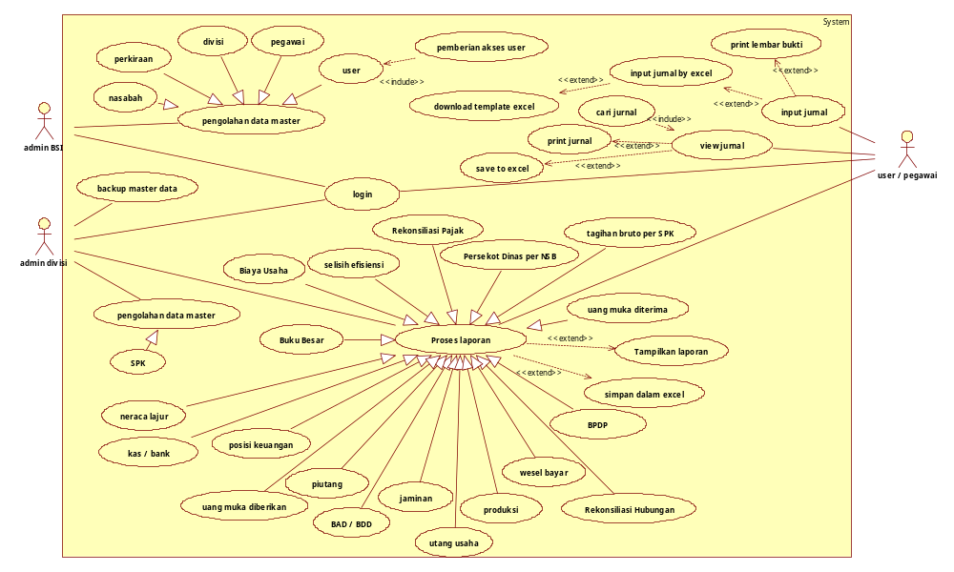

Gambar 1. Diagram Use Case SIMDIV

2.2.2.Definisi Aktor

Tabel 3. Definisi Aktor

No | Nama Aktor | Deskripsi Tugas
1 | Admin BSI | - Mengelola data master pegawai  - Mengelola data master user  - Mengelola data master divisi  - Mengelola data master nasabah  - Mengelola data master perkiraan  - Mengatur hak akses user
2 | Admin Divisi | - Mengelola data master SPK
3 | User / Pegawai | - Mengelola jurnal depertemen  - Melihat laporan keuangan  - Mencetak laporan keuangan

2.2.3.Definisi Use Case

Tabel 4. Definisi Use Case

No | Use Case | Deskripsi
1 | Login | Sistem menampilkan form untuk login admin maupun pegawai dengan memberikan hak akses yang berbeda-beda.
2 | Pengolahan Data Master | Sistem menampilkan form pengolahan data pegawai yang berguna untuk melihat, menambah, mengubah, dan menghapus data master. Data master yang dimaksud adalah data pegawai, user, divisi, nasabah, perkiraan, serta SPK.  Pada pembuatan data user baru akan ditampilkan form pembuatan login user serta pemberian hak akses user.
3 | Menampilkan laporan | Sistem menampilkan form pengolahan data jurnal tiap departemen yang berguna untuk memproses data jurnal tersebut menjadi laporan keuangan yang diinginkan.
4 | Download template excel | user dapat mendownload template file excel yang nanti dapat dijadikan sebagai data input jurnal
5 | Tampilkan jurnal | Sistem dapat menampilkan jurnal – jurnal yang disimpan dalam database. Sebelumnya user dapat menggunakan fasilitas pencarian yang tersedia, setelah itu dapat mencetak jurnal yang diinginkan.
6 | Input jurnal | sistem menampilkan form agar user dapat memasukkan data jurnal baru. User dapat juga memasukkan jurnal berupa file excel yang templatenya sudah disediakan dan dapat didownload. User juga dapat mencetak nomor bukti saat memasukkan data jurnal baru.

2.3. Deskripsi Persistensi Objek (Basis Data)

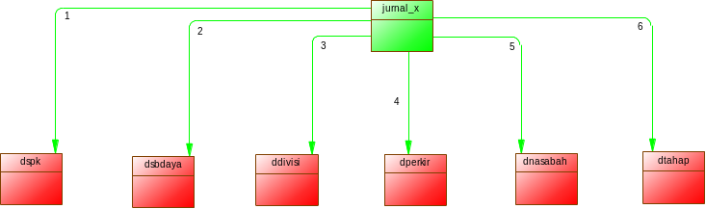

Gambar 2 : Relasi Tabel Jurnal Secara General

Keterangan :
1 FK_JURNAL_X_REFERENCE_DSPK
2 FK_JURNAL_X_REFERENCE_DSBDAYA
3 FK_JURNAL_X_REFERENCE_DDIVISI
4 FK_JURNAL_X_REFERENCE_DPERKIR
5 FK_JURNAL_X_REFERENCE_DNASABAH
6 FK_JURNAL_X_REFERENCE_DTAHAP
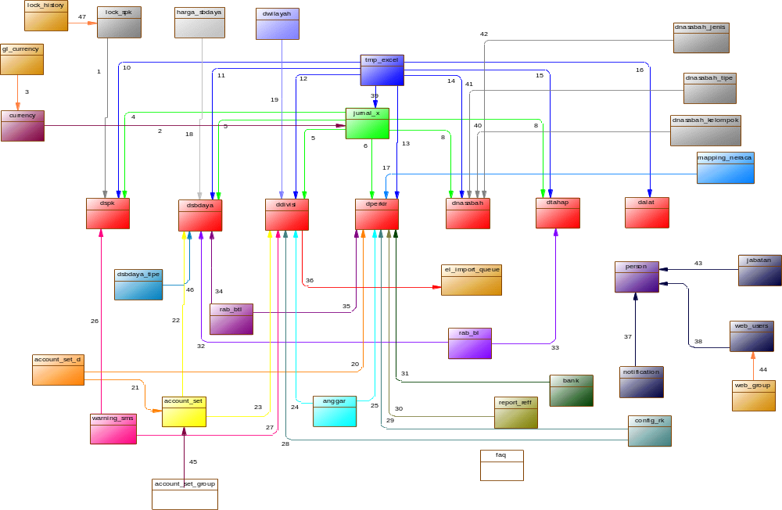

Gambar 3 : Relasi Tabel SIMDIV Secara Keseluruhan

Keterangan :
1 FK_LOCK_SPK_REFERENCE_DSPK
2 FK_CURRENCY_REFERENCE_JURNAL_X
3 FK_GL_CURRENCY_REFERENCE_CURRENCY
4 FK_JURNAL_X_REFERENCE_DSPK
5 FK_JURNAL_X_REFERENCE_DSBDAYA
6 FK_JURNAL_X_REFERENCE_DDIVISI
7 FK_JURNAL_X_REFERENCE_DPERKIR
8 FK_JURNAL_X_REFERENCE_DNASABAH
9 FK_JURNAL_X_REFERENCE_DTAHAP
10 FK_TMP_EXCE_REFERENCE_DSPK
11 FK_TMP_EXCE_REFERENCE_DSBDAYA
12 FK_TMP_EXCE_REFERENCE_DDIVISI
13 FK_TMP_EXCE_REFERENCE_DPERKIR
14 FK_TMP_EXCE_REFERENCE_DNASABAH
15 FK_TMP_EXCE_REFERENCE_DTAHAP
16 FK_TMP_EXCE_REFERENCE_DALAT
17 FK_MAPPING_REPORT_REFERENCE_DPERKIR
18 FK_HARGA_SB_REFERENCE_DSBDAYA
19 FK_DWILAYAH_REFERENCE_DDIVISI
20 FK_ACCOUNT_SET_D_REFERENCE_DPERKIR
21 FK_ACCOUNT_SET_D_REFERENCE_ACCOUNT_SET
22 FK_ACCOUNT_SET_REFERENCE_DSBDAYA
23 FK_ACCOUNT_SET_REFERENCE_DDIVISI
24 FK_ANGGAR_REFERENCE_DDIVISI
25 FK_ANGGAR_REFERENCE_DPERKIR
26 FK_WARNING_SMS__REFERENCE_DSPK
27 FK_WARNING_SMS__REFERENCE_DDIVISI
28 FK_CONFIG_RK_REFERENCE_DDIVISI
29 FK_CONFIG_R_REFERENCE_DPERKIR
30 FK_REPORT_REFF_REFERENCE_DPERKIR
31 FK_BANK_REFERENCE_DPERKIR
32 FK_RAB_BL_REFERENCE_DSBDAYA
33 FK_RAB_BL_REFERENCE_DTAHAP
34 FK_RAB_BTL_REFERENCE_DSBDAYA
35 FK_RAB_BTL_REFERENCE_DPERKIR
36 FK_DDIVISI_REFERENCE_EL_IMPOR
37 FK_NOTIFICATION_REFERENCE_PERSON
38 FK_WEB_USER_REFERENCE_PERSON
39 FK_TMP_EXCEL_REFERENCE_JURNAL_X
40 FK_DNASABAH_KELOMPOK_REFERENCE_DNASABAH
41 FK_DNASABAH_REFERENCE_TIPE_DNASABAH
42 FK_DNASABAH_JENIS_REFERENCE_DNASABAH
43 FK_JABATAN_REFERENCE_PERSON
44 FK_WEB_GROUP_REFERENCE_WEB_USER
45 FK_ACCOUNT_SET_GROUP_REFERENCE_ACCOUNT_SET
46 FK_DSBDAYA_TIPE_REFERENCE_DSBDAYA
47 FK_LOCK_HISTORY_REFERENCE_LOCK_SPK

2.4. Arsitektur Sistem
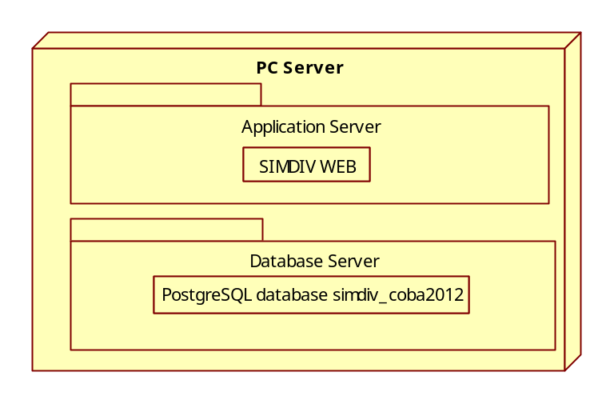

Gambar 4 : Diagram Deployment Aplikasi SIMDIV

3. Deskripsi Perancangan Rinci

3.1. Deskripsi Framework Terakorp

- Dalam pengembangan aplikasi SIMDIV bagian yang paling sering digunakan pada framework Terakorp adalah pada /classes/modules untuk mengubah controller dan query serta pada classes/templates untuk mengubah fungsi modul.

- Untuk mengubah fungsi modul atau melakukan tracking error tentukan URL lokasi halaman yang eror. Tracking dapat dilihat pada contoh berikut :

variabel “mod” menunjukkan modul yang diekseskusi. Modul tersebut dapat ditemukan di /classes/modules/[nama_module]/[nama_module].inc.php
Pada contoh diatas modul bernama accounting report, sehingga modul dapat ditemukan di
/classes/modules/accounting_report/accounting_report.inc.php

Variabel “cmd” menunjukkan fungsi modul yang diekseskusi. Fungsi di dalam file php modul bernama sub_[nama_fungsi]()
Pada contoh diatas nama fungsi pada contoh diatas adalah
sub_accounting_report_form
Yang terletak di dalam accounting_report.inc.php

Gambar 5 : Mengetahui modul Terakorp yang digunakan melalui URI
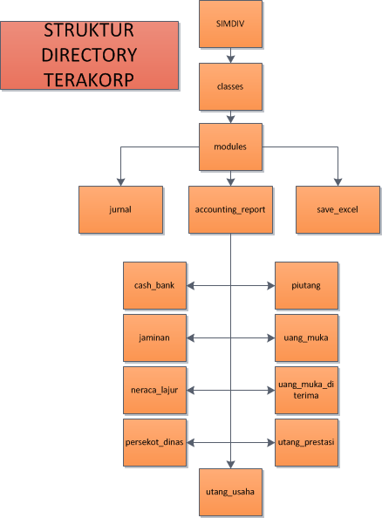

Gambar 6 : Struktur Direktori Terakorp

3.2. Deskripsi Framework CI

- Framework CI digunakan dalam memproses report setelah request dilakukan dari framework Terakorp.

- Untuk mengetahui modul CI yang digunakan dapat dilihat pada action yang dilakukan form seperti contoh dibawah ini :

<form name="frm" id="frm" target="_blank" action="http://e-accounting.wika.co.id/ci/index.php/report_os/rinci/" method="post">

Maka modul yang digunakan terletak dalam direktori “/ci/application/controlles/report_os.php”, sedangkan fungsi yang digunakan adalah fungsi “rinci”

- File – file yang digunakan sebagai template view terletak pada direktori /ci/applications/view/report/[nama_file_template].php

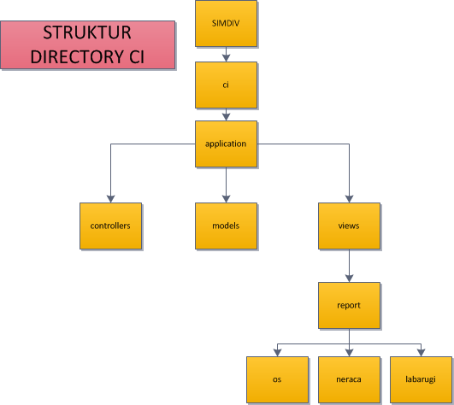

Gambar 7 : Struktur Direktori CI

3.3. Dekomposisi Menu
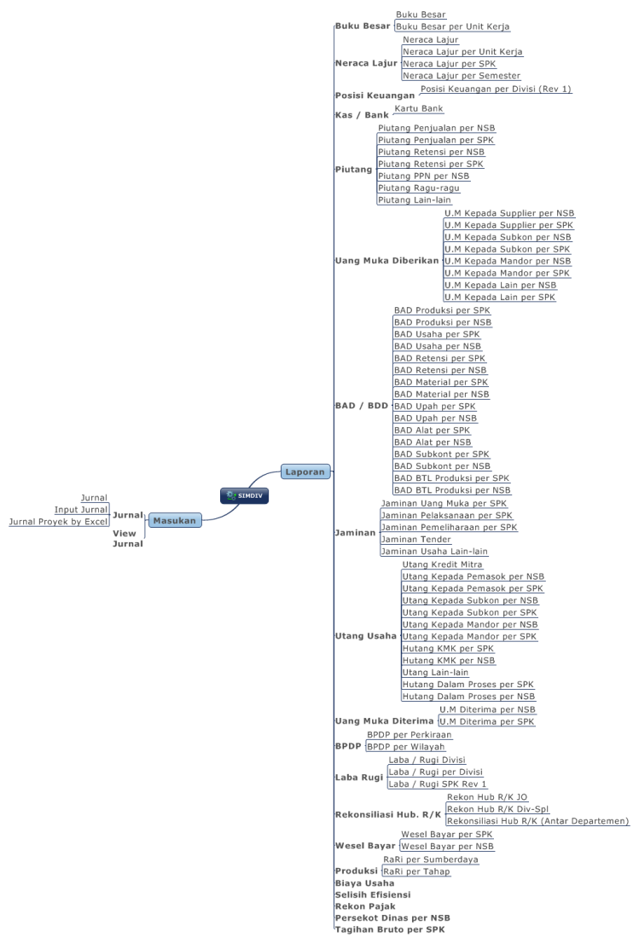

Gambar 8 : Struktur Menu Aplikasi SIMDIV

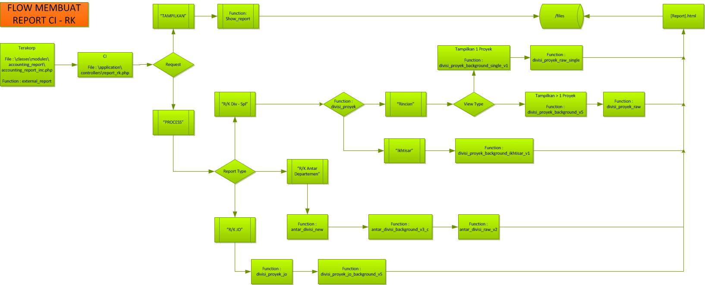
3.4. Flow Aplikasi

Gambar 9 : Flow Membuat Report RK dalam Framework CI

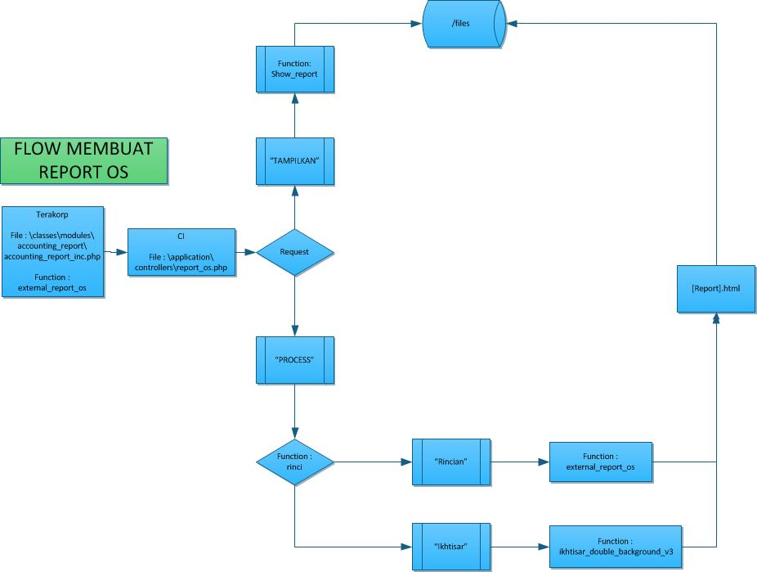

Gambar 10 : Flow Membuat report OS dalam framework CI

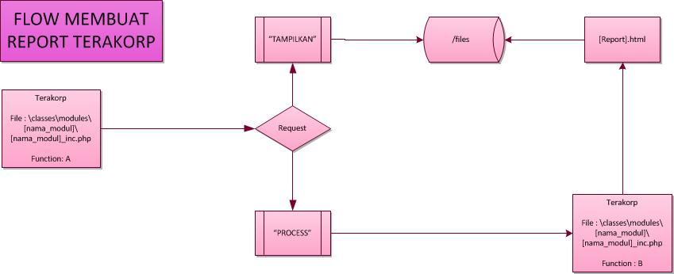

Gambar 11 : Flow Membuat report dalam Framework Terakorp

Catatan :
Pada pembuatan report di dalam framework terakorp, fungsi yang digunakan sesuai dengan request yang dilakukan. Untuk melakukan tracking, dapat dilihat pada variabel “cmd”, “rep_type”, dan “sub” pada URI yang tampil pada browser.

3.5. Studi Kasus
Terdapat error pada modul fungsi input jurnal. Yaitu halaman berikut :
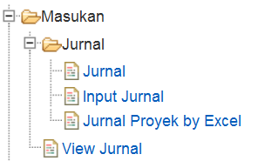

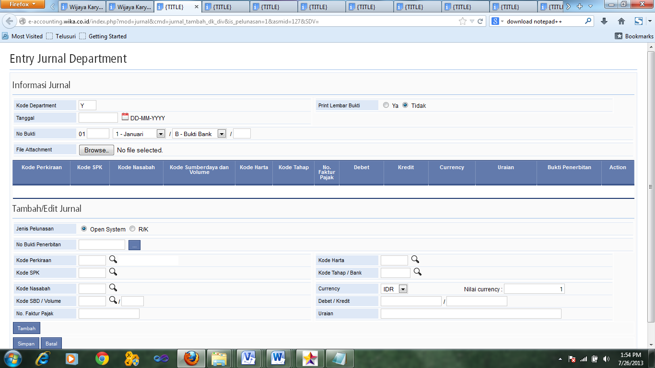

Gambar 12 : Gambar Contoh Tracking Uri

- Lakukan tracking modul yang digunakan dengan cara melihat URI nya. Pada gambar di atas variable mod bernilai “jurnal” dan cmd bernilai “jurnal_tambah_dk_div”
- Sesuai dengan penjelasan framework Terakorp sebelumnya, maka modul yang digunakan terletak di direktori /classes/modules/jurnal/jurnal.inc.php
- fungsi yang digunakan adalah sub_jurnal_tambah_dk_div()
BAB 6 KESIMPULAN DAN SARAN

Bab ini berisi kesimpulan dan saran dari proses pelaksanaan Kerja Praktek.

VII.I Kesimpulan
Dengan selesainya Kerja Praktek ini, maka kesimpulan yang dapat kami ambil adalah sebagai berikut :
- Dokumentasi aplikasi sangat sekali diperlukan bagi pihak perusahaan untuk mengembangkan aplikasi yang sudah ada dimana programmer yang mengembangkan aplikasi tersebut tidak harus sama dengan programmer awal yang membuat aplikasi tersebut.
- Dengan adanya user manual, user lebih mudah beradaptasi dengan aplikasi yang tersedia. Selain itu, user juga dapat menggunakan aplikasi dengan optimal karena sudah mengetahui dengan pasti mengenai fitur-fitur beserta penggunaannya dalam aplikasi

VII.II Saran

Kami memberikan saran supaya pembuatan dokumentasi dan user manual aplikasi tidak dibuat ketika aplikasi sudah dijalankan, tetapi dibuat bersamaan ketika pembuatan aplikasi. Selain, standart isi dari dokumentasi ataupun user manual yang dibuat haruslah sesuai dengan standart yang sudah ada semisal IEEE atau ISO agar lebih mudah dipahami oleh orang banyak.
Untuk pembuatan user manual, sebaiknya membuat user manual dengan desain tampilan yang lebih menarik dan atraktif guna membuat user betah untuk membaca user manual.

DAFTAR PUSTAKA
[1] IEEE Std 1016™-2009, IEEE Standard for Information Technology—Systems Design—Software Design Descriptions.

LAMPIRAN
DAFTAR HADIR
Hari/Tanggal | Artha Pradyta | Reinaldy Jalu Nusantara
Kamis/28 Februari 2013
Jum’at/1 Maret 2013
Senin/4 Maret 2013
Selasa/5 Maret 2013
Rabu/6 Maret 2013
Kamis/7 Maret 2013
Jum’at/8 Maret 2013
Senin/11 Maret 2013
Rabu/13 Maret 2013
Kamis/14 Maret 2013

